ZWARTE GATEN
http://www.allesoversterrenkunde.nl/nieuws/4576-Zwarte-gaten-draaien-steeds-sneller.html
http://www.ras.org.uk/news-and-press/217-news2011/1973-black-holes-spin-faster-and-faster
http://www.nu.nl/wetenschap/2448780/zwarte-gaten-mogelijk-veel-lichter-dan-gedacht.html
http://www.nu.nl/wetenschap/2379788/jongste-zwarte-gat-ontdekt.html
http://www.nu.nl/wetenschap/2334881/superzware-zwarte-gaten-stimuleren-vorming-zware-sterren.html
http://www.nu.nl/wetenschap/2260320/tegendraadse-zwarte-gaten-spuiten-harder.html
http://www.nu.nl/wetenschap/2155224/tientallen-dubbele-zwarte-gaten-ontdekt.html
http://www.nu.nl/wetenschap/2057762/eerste-zwarte-gaten-in-het-heelal-waren-op-dieet.html
Trefwoorden Zwart gat Zwarte gaten
WAT IS EEN ZWART GAT http://users.telenet.be/lode.stevens/zwart.htm
Een vrij grote massa, laat ons aannemen een ster, is een relatief onstabiel evenwicht van krachten. Het gravitatieveld van deze massa trekt haar materie naar binnen. Deze kracht wordt echter in evenwicht gehouden door de geproduceerde warmte en radioactiviteit, die de materie weer naar buiten drijven. Wanneer deze nucleaire oven uitgeput raakt door een tekort aan brandstof, dan blijft de gravitatiekracht alleen over. Deze brengt de balans uit evenwicht en de materie stort in elkaar met een onvoorstelbare kracht. Dit scenario is vroeg of laat bestemd voor ieder ster.
Wat er verder gebeurt hangt direct samen met haar omvang. Wanneer het een kleine ster betreft zoals onze zon met een betrekkelijk zwak gravitatieveld, zal ze inkrimpen tot een "Witte Dwerg" met een diameter van circa 10000 kilometer. Indien echter haar massa één- tot viermaal groter is dan onze zon zal ze verder kunnen inkrimpen waardoor de omringende elektronen rond de atomen in de nucleonen worden gedrukt. Tijdens zulk proces ontstaat een neutronenster.
Tot nu toe hebben wij erg energierijke objecten besproken, objecten die een enorm krachtige radioactiviteit uitstralen, maar voor het vormen van een Zwart Gat is nog meer nodig. Wij gaan dus nog een stadium verder. Op zijn minst 1 % van de gekende sterren hebben een massa die tienmaal deze van onze zon overtreft. Er bestaan zelfs nog grotere. Wanneer deze ineenstorten bestaat er geen mogelijkheid om deze immense gravitatiekrachten te stoppen. Zij blijven krimpen totdat ze een "Zwart Gat " vormen.
Deze afwijkingen in de ruimte, die zo een krachtige gravitatiefocus vormen dat niets, zelfs geen licht, eruit kan ontsnappen, vormen een degelijk bewijs dat licht een duidelijk deeltjeskarakter heeft.
Deze superzware sterren drukken hun massa samen tot een punt, tot een onvoorstelbaar zwaar stukje materie. Alles verdwijnt in het Zwarte Gat en komt nooit meer uit tevoorschijn. Omdat licht eveneens verdwijnt zijn deze objecten onzichtbaar.
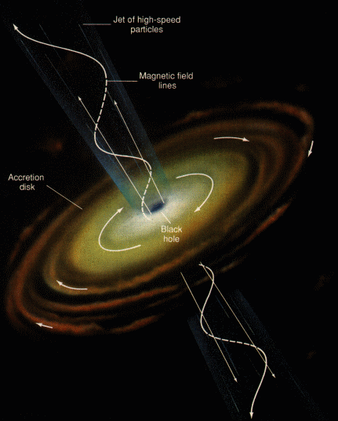

Alle veronderstellingen in verband met het Zwarte Gat zijn gebaseerd op twee denkwijzen. Als eerste mogelijkheid is het Zwarte Gat omringd door een bewogen horizon, en dit is het enige wat wij kunnen vaststellen. Op de grens van onzichtbaarheid zal de lichtsnelheid dalenen zal de tijd stoppen.
De tweede mogelijkheid voor dit verschijnsel is dat achter deze bewogen horizon de fysische wetten in elkaar storten in een toestand van vreemdheid. Wat wij met vreemdheid bedoelen weet niemand. Het is alleen buiten deze bewogen horizon dat de normale fysische wetten geldig zijn en dat het Zwarte Gat materie aantrekt van aangrenzende sterren, en rond zich ringen van materie vormt. Wij kunnen hiervan afleiden dat dit samensmeltingsproces zeker een sterke röntgenstraling zal produceren.
Hedendaagse astronomen zijn zeker van het bestaan van Zwarte Gaten, zij gebruiken bovengenoemde detectiesystemen als richtsnoer en denken er enkele gevonden te hebben.
De meeste sterren komen voor in paarvorm en houden elkaars omloopbaan in evenwicht. Men neemt eveneens aan dat ook onze zon een begeleider heeft, waarnaar men op dit ogenblik aan het zoeken is. De ster Cygnus X-I heeft een omloopbaan die erop wijst dat zij een begeleidster heeft, maar deze is onzichtbaar, en gezien de karakteristieken is men bijna zeker dat het hier om een Zwart Gat gaat. Het lijkt erop dat de zwarte ster gassen aantrekt van haar buur en tevens een krachtige röntgenbron is, met zulke snelle variaties dat ze erg compact van vorm moet zijn.
Een ander mogelijk teken van een Zwart Gat is de manier waarop zijn zwaartekracht licht invangt dat van langs achter komt en zo een dubbelbeeld schept, een soort lens die ons in de mogelijkheid stelt objecten te zien die vele malen verder staan dan wat onze telescopen kunnen waarnemen. Wanneer een Zwarte Gaten alleen maar gevormd kunnen worden door ineenstortende sterren, dan moeten hun aantallen veelvuldig zijn. Er is nog een andere mogelijkheid hoe een Zwarte Gat kan ontstaan, maar het moet dan wel uiterst klein zijn.
Tijdens het turbulente ontstaan van het universum is het mogelijk dat de ruimte hier en daar verdichtingen had, krachtig genoeg om gravitatieineenstortingen te bewerkstelligen. Dit zou het vroegste 10-43 seconde na de start van het universum zijn ontstaan, als wij de Big Bang theorie aannemen. Wat daarvoor gebeurde kan mogelijk uitgelegd worden in termen van de quantum mechanica. Een Zwart Gat dat in de bovenvermelde tijd ontstond zou erg klein in omvang zijn geweest met een mogelijke straal van 10-35 meter. Men moet zich dan indenken dat dit Zwarte Gat zeer snel is aangegroeid en de omringende materie heeft opgeslokt.
Het is nu algemeen aanvaard dat zulk fenomeen in combinatie met materie-antimaterie vrij stabiel kan zijn. Stabiel betekent dus hier een evenwichtstoestand in beide richtingen. Het zou kunnen dat zulke systemen overleefd hebben tot heden. Indien dit zo is dan zijn ze erg zeldzaam, gemiddeld zou men dan met geluk enkele jaren nodig hebben om er één te vinden. Als zij bestaan zullen ze spectaculaire antwoorden geven op vele vragen.
De samenstelling van een Zwart Gat kan ons alles vertellen over de fundamentele deeltjes waaruit de materie bestaat. Een mogelijke stap dichter bij Einstein’s droom van het eenmakend veld.
Als we de Aarde steeds zouden laten inkrimpen, met behoud van massa, dan is het logisch dat de ontsnappingssnelheid, nu 11 km/s, zal toenemen. Op een gegeven ogenblik is de Aarde zo’n klein bolletje geworden, dat er een ontsnappingssnelheid vereist is van meer dan 300 000 km/s (de lichtsnelheid) en dit is onmogelijk. We hebben een zwart gat. Dan moet de Aarde wel inkrimpen tot de zogenaamde Schwarzschildstraal:
Rs = 2GM/c2
Waarin c de lichtsnelheid en G de gravitatieconstante is (6,668·10-11 N·m2/kg2).
Voor de Aarde is Rs = 0,004 m ; voor de zon 2,96 km ; voor een massa van een miljoen zonnemassa’s (bijvoorbeeld de kern van een melkwegstelsel) wordt dit 10 lichtseconden. Zwarte gaten treft men aan in de kernen van melkwegstelsels (de zeer zware) en in bepaalde röntgenbronnen zoals bijvoorbeeld Cyg X-1.

Michiel Smits Hoe onstaat een zwart gat?
Een zwart gat is wat er overblijft als een zware ster "sterft". Sterren kun je zien als enorme kernfusie-reactoren waarbij de zwaartekracht in balans is met de explosieve kracht. Denk bij "explosieve kracht" aan de explosie van een atoombom, want een ster is eigenlijk een grote verzameling atoombommen die constant ontploffen. Alleen de zwaartekracht zorgt ervoor dat het zooitje bijeen blijft. Maar wat gebeurt er nu met een hele zware ster als de kernfusie stopt omdat de brandstof op is? Omdat de zwaartekracht niet meer wordt tegengehouden krimpt de ster en wordt steeds heter tot het een supernova veroorzaakt. Een supernova behoort tot de grootste explosies in het universum. De ster vlamt op met de kracht van honderden miljoenen tot meer dan een miljard zonnen. Dit leidt er toe dat een ster een groot gedeelte van zijn materie verliest. Wat er overblijft is een kern van extreme dichtheid met een zwaartekracht die z— sterk is, dat zelfs licht niet kan ontsnappen. Daarom noemen we het een "zwart gat". Zwart omdat geen licht van het gat naar ons kan komen
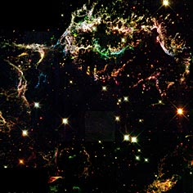
Stellaire zwarte gaten ontstaan wanneer een zware ster explodeert als een supernova. De afbeelding toont een supernovarest in het sterrenbeeld Cassiopeia

Hoe ontstaan zwarte gaten? Simpel gezien, als een van de grootste sterren sterft ontstaat er een zwart gat. Sterren kun je vergelijken met gigantische kernreactoren waarbij de zwaartekracht in balans is met de explosieve kracht. Deze explosies moet je zien als duizenden exploderende atoombommen en alleen de zwaartekracht houd dit bijeen. Dit is wat een ster eigenlijk is. Als deze kernfusie stopt doordat de brandstof op is, is de balans weg tussen de explosies en de zwaartekracht. Dit zorgt ervoor dat de ster steeds heter wordt en verder krimpt totdat het een supernova veroorzaakt met een massa van ~4 miljoen M_{zon} . De ster vlamt op met de kracht van miljoenen tot miljarden zonnen en zorgt voor de grootste explosies in het universum waardoor het een groot deel van zijn materie verliest. Wat overblijft is een kern van extreme dichtheid en met een zwaartekracht zo sterk dat zelfs bijna het licht er niet aan kan ontsnappen. Op een gegeven moment zakt de kern ter grootte van een stip maar met dezelfde dichtheid en massa zo hard in door haar eigen zwaartekracht dat ze waarschijnlijk met de snelheid van het licht het zwarte gat in gaat. Dit verklaard ook de naam van een zwart gat, er kan geen licht vanuit het gat eruit. Ook in het centrum van ons melkwegstelsel bevindt zich een zwart gat met een geschatte massa van 3.7 miljoen M_{zon}!
Een zwart gat wordt geboren wanneer een object de inwaartse druk van zijn eigen zwaartekracht niet meer kan weerstaan. Vele objecten (inclusief onze aarde en zon) zullen nooit zwarte gaten worden. Zij hebben niet voldoende zwaartekracht om de atoom- en kernkrachten in hun binnenste te overwinnen. Deze bieden weerstand aan de inwaartse druk. In zwaardere objecten wint de zwaartekracht echter uiteindelijk wel.
Stellaire zwarte gaten worden met een knal geboren. Zij ontstaan wanneer in een hele zware ster (minstens 25 keer zwaarder dan onze zon) de nucleaire brandstof is opgeraakt. De ster explodeert dan als een supernova en er blijft een zwart gat over. Het gat is gewoonlijk slechts enkele malen zwaarder dan onze zon doordat de explosie de meeste stermaterie heeft weggeblazen.

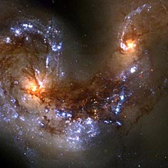
Botsingen tussen sterrenstelsels dragen bij aan de groei van superzware zwarte gaten. De afbeelding toont de "Antennes", twee botsende sterrenstelsels

We weten minder goed hoe de superzware zwarte gaten in de kernen van sterrenstelsels ontstaan. Ze zijn veel zwaarder dan stellaire zwarte gaten. één mogelijkheid is dat supernova explosies van zware sterren in het vroege heelal stellaire zwarte gaten vormden die vervolgens in de loop van miljarden jaren uitgroeiden tot superzware gaten. Een stellair zwart gat kan snel groeien door het opslokken van nabij gas en sterren, die in de kern van een stelsel in overvloed aanwezig zijn. Zwarte gaten kunnen ook groeien door samen te smelten met andere zwarte gaten die het centrum passeren tijdens botsingen met andere sterrenstelsels. Sterrenkundigen onderzoeken deze en andere scenario's aan de hand van waarnemingen en computersimulaties.

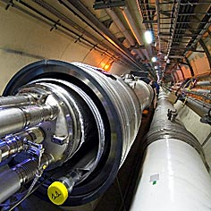
De Large Hadron Collider is een 27 kilometer lange deeltjesversneller in Zwitserland waarin zoveel energie wordt opgewekt dat er misschien minuscule zwarte gaten kunnen worden gemaakt

http://www.rug.nl/sciencelinx/blackholegame/encyc_mod3_q8.html

Hoe vinden we een zwart gat?
Omdat een zwart gat geen licht of andere straling uitzendt, is er dus geen manier om er één direct te detecteren. Maar we kunnen een zwart gat natuurlijk wel indirect detecteren. Dit kan op drie manieren, namelijk:
*Massaschattingen met behulp van objecten die om een zwart gat draaien *Zwaartekracht-lens effecten
*Straling van een nabije ster
1.-Bij veel zwarte gaten zijn ook andere objecten in de buurt. Waar je naar zoekt is een ster of een gaswolk, die zich gedraagt alsof er een grote massa in de buurt is. Bijvoorbeeld: Een ster vertoont een draaiende beweging en er is geen zichtbare verklaring voor. Dan kun je aannemen dat de ster om een onzichtbaar object heen draait. Als je vervolgens probeert te berekenen hoe groot de massa van dit object is en je komt op een massa van op z'n minst 3x de massa van de zon, heb je mogelijk met een zwart gat te maken.
2.-Extreem zware objecten zijn in staat om lichtstralen te buigen. Als je naar een verre ster kijkt en de lichtstralen komen op de weg van de ster naar jou langs een zwart gat, kan de baan van het licht afgebogen worden en kan er een soort lens-effect ontstaan. Bij observaties zie je dan vaak een dubbel beeld. In het plaatje zie je zo'n observatie (in het circeltje).
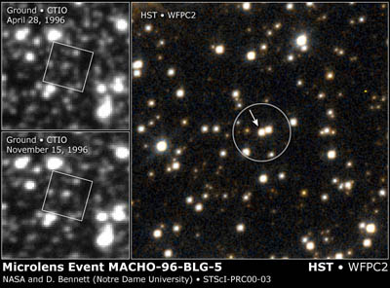

3.- Een ster die zich heel dichtbij een zwart gat bevindt, staat onder invloed van diens zwaartekracht. Dan kan het gebeuren dat de buitenste lagen van de ster naar het zwarte gat worden getrokken. Het zwarte gat "eet" de ster op. Als de materie van de ster naar het zwarte gat beweegt wordt het versneld en extreem verhit. Deze materie zendt ršntgenstraling uit en deze straling kan worden gedetecteerd door speciale ršntgentelescopen. In de tekening hieronder zie je een ster die wordt "opgegeten" door een zwart gat.
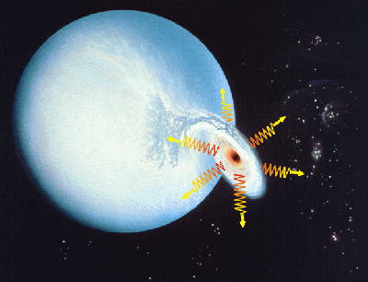
.

De simpelste objecten van het universum
Zwarte gaten behoren ongetwijfeld tot de meest interessante objecte van het universum, maar ze zijn tegelijkertijd ook de simpelste objecten van het universum. Er is geen ander object wat je met maar 3 eigenschappen volledig kunt beschrijven. Deze 3 eigenschappen zijn massa, rotatie en elektrische lading. De massa van een zwart gat kan varieren van iets meer dan 3x de massa van de zon, tot vele miljoenen zonsmassas. Men vermoedt dat in het hart van ieder sterrenstelsel (dus ook onze melkweg) zo'n superzwaar zwart gat zit. De rotatie van een zwart gat kan varieren van nul tot bijna de lichtsnelheid en deze eigenschap is van belang omdat de rotatie van invloed is op de manier waarop materie om het zwart gat draait of naar binnen wordt gezogen. Elektrische lading verwacht je niet in een zwart gat omdat grote objecten (een mens, een auto, een planeet, etc.) over het algemeen geen waarneembare lading hebben, dus men gaat er dan ook meestal vanuit dat zwarte gaten elektrisch neutraal zijn. Het zijn dus alleen de massa en de rotatie die je moet weten om een zwart gat volledig (wiskundig) te beschrijven
http://staff.science.uva.nl/~dcslob/lesbrieven/michiel/Zwartgat.html
http://nl.wikipedia.org/wiki/Zwart_gat

Zwart gat kan waargenomen worden’
Germen 21 april 2011
http://www.visionair.nl/wetenschap/universum/zwart-gat-kan-waargenomen-worden/
Zwarte gaten zijn onzichtbaar. Rechtstreeks zijn ze niet waar te nemen, omdat hun zwaartekracht zo ster is dat zelfs licht niet kan ontsnappen, dachten astronomen tot nu toe. Fout, stellen astronoom Tamburini en zijn collega’s.
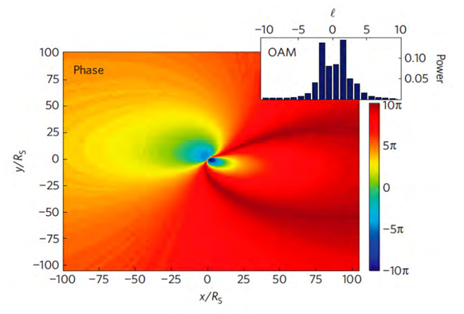
Fasediagram van een roterend zwart gat

Omkering ruimte en tijd
Roterende zwarte gaten doen volgens de algemene relativiteitstheorie merkwaardige dingen met de ruimtetijd om hen heen. Zo wordt de ruimtetijd om het zwarte gat heen meegesleurd. Op aarde is ditLense-Thirring effect nauwelijks waarneembaar, maar vlak bij een neutronenster en zeker vlak bij een zwart gat, waarbij vijf stermassa’s of meer samengeperst zijn in het volume van een berg, is dat wel anders. De gevolgen hiervan zijn merkbaar vlak bij de waarnemingshorizon van het zwarte gat. Ruimtetijd krijgt hierbij een merkwaardige structuur, waarbij ruimte tijdachtige eigenschappen krijgt en andersom. Binnen de waarnemingshorizon is de omkering compleet.
Zwarte gaten worden doorgaans omringd door een zogeheten accretieschijf, een schijf extreem snel ronddraaiende materie die uiteindelijk door het zwarte gat opgeslokt wordt. Volgens hun berekeningen moet de rotatie van het zwarte gat effecten hebben op de fase en de vorm van het golffront van licht dat uitgezonden wordt door de accretieschijf. Dit effect is waar te nemen met een gevoelige spectrointerferometer en een zeer krachtige telescoop. De meest voor de hand liggende kandidaat om met behulp van een grote telescoop grondig uit te pluizen, is het grote (vermoedelijke) zwarte gat in het centrum van de Melkweg. Kortom: we lijken hiermee een methode gevonden te hebben om roterende zwarte gaten op te sporen. En dat is goed nieuws. Roterende zwarte gaten vertonen namelijk een aantal fascinerende eigenschappen die een bezoekje meer dan waard maken.

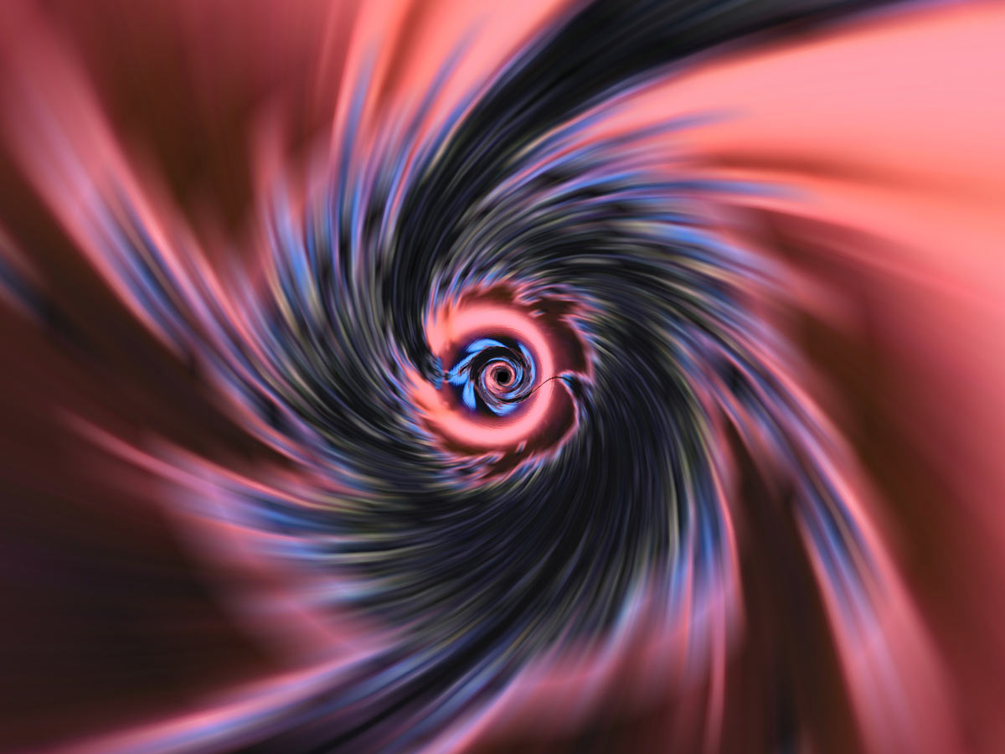Het wormgat: een enkeltje onbekend
Reizen door een wormtunnel
Volgens de algemene relativiteitstheorie vormen roterende, zogeheten Kerr-zwarte gaten niet een puntvormige, maar een ringvormige singulariteit en twee waarnemingshorizons. Binnen de binnenste, Cauchy-waarnemingshorizon worden ruimte en tijd weer “normaal”, voorzover je daar in een zwart gat van kan spreken. Er zou zich in principe een vergevorderde buitenaardse beschaving kunnen vestigen die de singulariteiten aftapt, denken sommigen.
De algemene relativiteitstheorie voorspelt ook dat er wormtunnels kunnen bestaat, waardoor het mogelijk is van de ene plaats naar de andere plaats, lichtjaren ver weg of zelfs in een ander heelal, te reizen. De zwarte gaten die ontstaan als gevolg van de ineenstorting van een ster zijn veel te klein om veilig doorheen te reizen (je zal door de extreme verschillen in zwaartekracht eindigen als een lange, dunne sliert spaghetti), maar voor het reusachtige zwarte gat in het centrum van de Melkweg van miljoenen zonsmassa’s geldt dat niet. Zou dit zwarte gat roteren, dan ligt er op 26.000 lichtjaar afstand wellicht een poort naar een ander heelal, waar onze verre nazaten naar toe kunnen reizen als de sterren in dit heelal uitdoven en de eeuwige nacht aan zal breken…
Bronnen
Arxiv
ArxivBlog

Zwarte gaten
http://www.kennislink.nl/publicaties/zwarte-gaten
Gieljan de Vries maandag, 28 juni 2004

Kernwoorden black hole einstein getijdekracht getijden natuurkunde relativiteitstheorie ruimte-tijd ruimtetijd space-time spacetime zwart gat zwarte gaten tidal force

Hoe zie je iets onzichtbaars? Het klinkt als een raadsel, maar is stiekem keiharde wetenschap. Sterrenkundigen draaien er hun hand ondertussen niet meer voor om: met gemak ‘zien’ zij zwarte gaten in allerlei uithoeken van het heelal.
Eigenlijk best knap, want een zwart gat straalt nog geen flinter licht uit. Het is het ineengestorte restant van een uitgebrande ster, zó zwaar dat zijn ontsnappingssnelheid groter is dan de lichtsnelheid. In gewone taal: eenmaal in een zwart gat is iets voor altijd verloren. Zelfs het allersnelste verschijnsel in het heelal – licht – kan er niet aan ontsnappen.
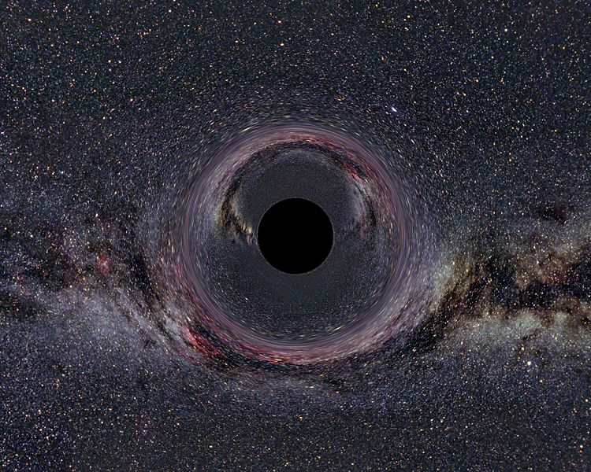
Aan zwarte gaten kan niets ontsnappen, zelfs licht niet. Toch zijn ze zichtbaar door hun invloed op hun omgeving. De intense zwaartekracht vlakbij een zwart gat vervormt rechte lichtstralen en buigt ze af. Daardoor werkt een zwart gat als een lens – een zwaartekrachtslens in jargon. Hier een simulatie van een zwart gat dat tien keer zo zwaar is als de zon, en zijn invloed op het licht van de Melkweg op de achtergrond.
bron: Ute Kraus, Physikdidaktik-AG Ute Kraus, Theoretische Astrophysik Tübingen.
Klik op de afbeelding voor een grotere versie.

Donkere sterren
Dat zwarte gaten kunnen bestaan, volgt al uit de bewegingsleer van Newton. Als een ster maar zwaar en compact genoeg is, moet alles wat van zijn oppervlak wil ontsnappen naar het heelal, sneller reizen dan het licht – licht van de ster zou dus nooit van het oppervlak wegkomen. Geoloog John Michell rekende dat al in 1783 door en noemde zijn vondst ‘donkere sterren’.
De algemene relativiteitstheorie van Einstein was nodig om meer details van donkere sterren op te helderen. In 1915 gebruikte Karl Schwarzschild die opvolger van Newtons zwaartekrachtstheorie om zwarte gaten door te rekenen. Velen dachten dat het om een leuke rekenopgave ging – in het heelal zou een bizarre ster zo zwaar als de zon, maar van een paar kilometer breed, wel nooit voorkomen. Of zichtbaar zijn.
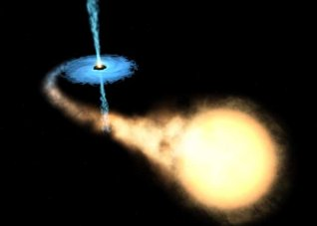
Artist’s concept van een zwart gat in een dubbelster; het gat (linksboven) slorpt materiaal van zijn partner op. Het gas spiraliseert naar het gat toe, warmt enorm op en zendt dan krachtige straling uit – dat is één van de manieren om zwarte gaten te ‘zien’. bron: ESA, NASA en F. Mirabel

Onzichtbaar, maar toch te zien
Gelukkig helpt moeder natuur de sterrenkundigen graag een handje. Een groot aantal sterren – en dus ook ex-sterren zoals zwarte gaten – maakt deel uit van een dubbelster. Als een zwart gat en een normale ster om elkaar heendraaien, is dat zichtbaar als dopplerverschuiving in het kleurenspectrum van de gewone ster. Dan weer beweegt die van ons af, dan weer naar ons toe. De zwaartekracht en beweging van het zwarte gat verraden zo zijn bestaan.
De partner kan het zwarte gat ook op een andere manier zichtbaar maken: als de twee dicht bij elkaar staan, kan het gat een stroom materiaal van zijn collega opslorpen. Die reist via een zogenaamdeaccretieschijf naar het gat en wordt daarbij enorm verhit. Zó sterk zelfs, dat er onder andere röntgenstraling vrijkomt: Cygnus X1 werd op deze manier als zwart gat herkend: het is een röntgenstraler in een dubbelster, het eerste zwarte gat dat ooit werd waargenomen.

Superzwaar
Zwarte gaten zitten niet alleen in dubbelsterren – onderzoek aan vergelegen en nabije melkwegen heeft laten zien dat in de kern van een sterrenstelsel bijna altijd een monsterlijk groot zwart gat huist. Dezesupermassives wegen wel miljoenen malen zoveel als onze zon en zouden in ons zonnestelsel tot aan de baan van Jupiter reiken.
Ook onze eigen melkweg heeft zo’n reusachtig gat in zijn kern. Door de banen van sterren om de kern te volgen is de massa ervan berekend: die was zo groot, dat de enige verklaring voor zoveel massa in zo’n klein gebied wel een zwart gat moest zijn. In 2004 was als extra bewijs te zien hoe het zwarte gat in het sterrenstelsel RX-J1242-11 een ster aan flarden scheurde.

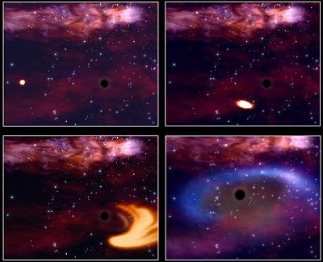
Pech-ster. Dit is een artistieke weergave van wat er met de ster in het centrum van RX-J1242-11 gebeurde. De sterke zwaartekracht trekt de ster uit elkaar en lanceert het grootste deel weer de ruimte in. Een klein deel vormt een gasring om het zwarte gat, voor het wordt opgeslokt. Daarbij kwam evenveel energie vrij als bij een supernova! bron: ESA en Stefanie Komossa (Max Planck Institute for Extraterrestrial Physics)

Motor
De donkere zwarte gaten zijn door een speling van de natuurwetten ook de helderste voorwerpen in het heelal. In jonge sterrenstelsels kan het superzware zwarte gat in de kern materiaal uit zijn omgeving opslurpen. Net als een zwart gat in een dubbelster ontstaan daarbij enorme straalstromen, jets geheten. De opeenpersing van gas en complete sterren jaagt de temperatuur verder omhoog, tot allerlei soorten straling vrijkomen.
De superzware zwarte gaten dienen als motor voor quasi-stellar objects of quasars, die tot aan de rand van het ons bekende heelal te zien zijn. Het zijn verafgelegen melkwegen, die wij door de enorme afstand zien zoals ze er uitzagen toen het heelal maar 10% van zijn huidige leeftijd had.
Volgens sterrenkundigen kan een zwart gat in de kern van zo’n vergelegen sterrenstelsel genoeg energie leveren om op zo’n grote afstand zichtbaar te zijn. Een deel van de invallende materie wordt daar enorm verhit en langs de draaiingsassen naar buiten gespoten. De rest raakt door de onderlinge wrijving verhit en straalt genoeg energie uit om aan de andere kant van het heelal zichtbaar te zijn – niet onaardig, met een onzichtbaar gat in het midden.

Zie ook:
- Uitgebreide site over zwarte gaten (Engels)
- Zwarte gaten (Kennislinkartikel)
- Stoomcursus zwarte gaten (Kennislinkartikel)
- Allerlei informatie over zwarte gaten (Engels)
- Wikipedia: Zwart gat
- Harige zwarte gaten (Kennislink artikel)
- Ontstaan en gedrag van zwarte gaten en neutronensterren (Engels)
- Animaties van zwarte gaten (Engels, QuickTime en MPEG)
- Animatie van een stilstaand en draaiend zwart gat (QuickTime)
- Satelliet Chandra ‘hoort’ een zwart gat (QuickTime en MPEG)
- Java-applet over Newton’s Kanon, een gedachteexperiment over de ontsnappingssnelheid
- Cygnus X-1: het eerste echt ‘waargenomen’ zwarte gat (Engels)
- Hoe kun je een zwart gat vinden? (Engels)
- Zwart gat eet niet alles (Engels)
- Zwart gat spuugt jets uit (Engels)
- Zwart gat als mega-dynamo (Engels)
- Vreemde regio rond draaiend zwart gat (Engels)
- Röntgendubbelsterren: zwarte gaten slokken hun partners op
- Eetgedrag zwarte gaten opgehelderd (Kennislinkartikel)
- Dubbel zwart gat bevestigt Einstein (Kennislinkartikel)
- Zwarte gaten op drift (Kennislinkartikel)
- Donkere sterren – de Newtonse voorloper van zwarte gaten (Engels)

Zwarte gaten en afbuiging van licht
- Animatie van een foton dat langs een zwart gat scheert (Engels, animated gif)
- Zwaartekrachtlenzen

Superzware zware gaten in melkwegkernen
- Race-ster wijst op centraal zwart gat in onze melkweg (Engels)
- Hubble ziet tien extra zwarte gaten in kernen van sterrenstelsels (Engels)
- Dopplereffect verraadt superzwaar zwart gat (Engels)
- Veelgestelde vragen over quasars (Engels)
- Zwart gat neemt hapje ster (Kennislinkartikel)
- Ster door zwart gat opgeslokt (Kennislinkartikel)

Relativiteitstheorie
- Wikipedia: General Relativity (Engels)
- De klassieke tests van de relativiteitstheorie (Engels)
- Arthur Eddington leidde een expeditie om de Algemene Relativiteitstheorie te testen (Engels)
- Hipparcos bewijst Einstein’s gelijk (Engels)
- Tollen met Einstein (Kennislinkartikel)
- Superdichte voorwerpen vervormen de ruimte (Engels)

Complexe krachten

Het ingewikkelde spel van aantrekking rondom een zwart gat / Door: Nadine Böke

http://www.wetenschap24.nl/nieuws/artikelen/2012/aug/Complexe-krachten.html

Zwarte gaten zijn eigenlijk zeer compacte objecten met een enorme massa. Zoals Einstein heeft aangetoond, vormen alle objecten met een bepaalde massa een soort deuk in de ruimtetijd. En die deukt zorgt ervoor, dat andere objecten worden aangetrokken tot het object dat de deuk veroorzaakt.

Bij een voorwerp met de grootte en massa van, zeg, een knikker, zul je hier in praktijk weinig van merken. Maar de zwaartekracht hier op aarde is feitelijk het gevolg van de deuk in de ruimtetijd die onze planeet maakt. Zwarte gaten maken een nog veel grotere deuk in het veld van de ruimtetijd, waardoor ze een enorme aantrekkingskracht uitoefenen op alles dat in de buurt komt. Zo groot, dat ook licht of andere vormen van straling niet sterk genoeg zijn om aan de greep ervan te ontsnappen. En daarom lijkt het object perfect zwart, alsof het een gat in het heelal is

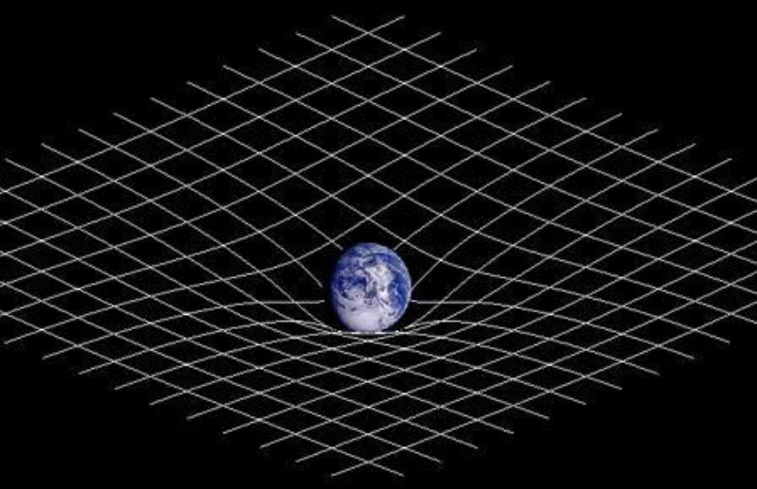

© Johnstone / Wikimedia //Een schematische weergave van hoe een object, in dit geval de planeet Aarde, een deuk veroorzaakt in de ruimtetijd. Door die deuk worden andere objecten aangetrokken tot het object dat de deuk veroorzaakt. Zwarte gaten zijn eigenlijk geen 'gaten', maar heel compacte, massieve objecten die een hele diepe deuk in de ruimtetijd veroorzaken. Waardoor ze een enorme aantrekkingkracht uitoefenen op allerlei andere voorwerpen; zelfs op lichtgolven

Zou je het overleven als je te dicht in de buurt van een zwart gat komt? Het antwoord daarop is al jaren bekend: nee. Door de enorme aantrekkingskracht cq zwaartekracht wordt je onherroepelijk naar het gat (dat dus eigenlijk geen gat is) toe gezogen. Niet alleen dat; de aantrekkingskracht van het gat neemt ook enorm toe naarmate je dichterbij bent. En dat verschil kun je zelfs over kleine afstanden merken. Als je met je voeten naar beneden richting het zwarte gat zou vallen, zou de aantrekkingskracht op je voeten veel sterker zijn dan die op je hoofd. Het gevolg: je lichaam wordt uit elkaar getrokken.
Het bovenstaande is de simpele versie van het verhaal. De ingewikkeldere versie, is dat het object waardoor het zwarte gat wordt gevormd niet stilletjes in de ruimte hangt, maar meestal zowel ronddraait als pulseert. Het effect dat dit heeft op het krachtenveld rondom het object is complex. Vorig jaar bedacht een groep natuurkundigen van de universiteit CalTech, waaronder ook Kip Thorne, een nieuwe manier om het krachtenveld van het zwarte gat te visualiseren en eraan te kunnen rekenen. Hun methode heeft iets weg van de manier waarop magnetische velden vaak in beeld worden gebracht, met een mooi, geometrisch lijnenpatroon.
Amerikaanse fysicus Kip Thorne, en zijn team introduceerden twee soorten ‘lijnen’, die symbool staan voor de manier waarop de zwaartekracht zich gedraagt als gevolg van de draaiing en het pulseren van de zwarte gaten. De tendex-lijnen geven aan dat een voorwerp door de kracht die op dat punt geldt uit elkaar zou worden getrokken of juist in elkaar zou worden gedrukt. De vortex-lijnen geven een draairichting aan; deze kan zowel met de klok mee als tegen de klok in zijn

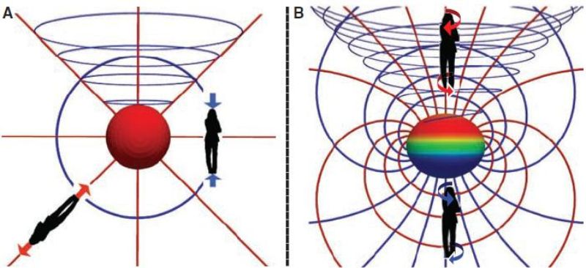

© The Caltech/Cornell SXS Collaboration // Een schematische weergave van tendexlijnen (plaatje A) en vortexlijnen (plaatje B). De lijnen staan voor krachten die ervoor zouden zorgen dat een voorwerp dat erin terecht komt wordt uitgetrokken of samengedrukt (tendex) of met de klok in danwel tegen de klok in wordt rondgedraaid, op de manier waarop je een handdoek ronddraait om deze uit te wringen (vortex).
In de afbeelding hierboven staan enkele van zulke lijnen getekend, inclusief het effect dat zij zouden hebben op een ongelukkige astronaute die zich te dicht bij het zwarte gat in de buurt waagt. De lijnen zijn hier netjes uitgesplitst per soort, maar rondom een echt zwart gat kunnen ze op allerlei mogelijke manieren door elkaar lopen. Waardoor de astronaute – bijvoorbeeld – in lenterichting uit elkaar wordt getrokken, rond haar middel in elkaar wordt gedrukt, terwijl haar benen kloksgewijs worden rondgedraaid op de manier waarop je een natte handdoek uitwringt, en haar bovenlichaam in de tegengestelde richting wordt uitgewrongen.
De lijnen-methode is een handig hulpmiddel bij, bijvoorbeeld, het berekenen wat er gebeurt als twee zwarte gaten met elkaar botsen. Zo hebben natuurkundigen er inmiddels mee kunnen verklaren hoe het kan dat het extra grote zwarte gat dat ontstaat door zo’n botsing soms met een enorme kracht een bepaalde richting uit wordt geslingerd. En omdat de lijnen staan voor krachtengolven, kunnen ze in theorie ook waargenomen worden. De komende paar jaar zullen wetenschappers deze krachtengolven van zwarte gaten proberen te meten met behulp van onder meer het Laser Interferometer Gravitational Wave Observatory (LIGO) in de Verenigde Staten en de Virgo interferometer in Italië. Zodat ook in praktijk kan worden gekeken of the theorieën van Thorne en zijn collega’s kloppen..

‘Zwarte gaten vormen atomen’

Germen op 5 mei 2011
Kleine zwarte gaten verdampen uiteindelijk in een grote explosie. Dat voorspelt Hawkings model van zwarte gaten. Wat als hij niet gelijk heeft? Dan zouden zeer kleine zwarte gaten wel eens een soort atomen kunnen vormen. En kunnen we sporen van ze waarnemen.
Er worden twee soorten zwarte gaten voorspeld. ‘Standaard’ zwarte gaten ontstaan als een zware ster uiteindelijk ineenstort tot een zwart gat (en zijn dus ook enorm groot).
Primordiale zwarte gaten, waarvan het bestaan niet zeker is (al wijzen bepaalde gamma-explosies op hun bestaan) zouden ontstaan zijn vlak na de Big Bang en hebben ongeveer de massa van een grote berg (zijn dus extreem klein, kleiner dan een atoom). Er zou, denken enkelen, overigens ook een derde type zwart gat kunnen bestaan, dat in een cyclisch universum de Grote Krak en daarna de Big Bang heeft overleefd.
In theorie zouden deze zeer kleine zwarte gaten atoom voor atoom eten. Natuurkundigen Pace VanDevender van Sandia National Labs en Aaron VanDevender hebben nu berekend dat dat niet klopt. Op atomaire schaal is de sterkte van de zwaartekracht van een primordiaal zwart gat vergelijkbaar met de elektromagnetische kracht die normale atomen bij elkaar houdt. Beide natuurkundigen denken daarom dat andere atomen zich door kwantumzwaartekrachteffecten in een baan om het micro-zwarte gat gaan nestelen. Er ontstaan dan een vorm van gravitatieatomen met opmerkelijke eigenschappen.
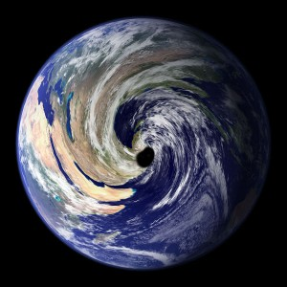
Volgens Pace en Aaron van Devender hoeven we ons geen zorgen te maken dat de aarde door micro-zwarte gaten wordt opgevreten. Atomen blijven er in een schil omheen zitten.
Zeer kleine zwarte gaten (zoals die in het CERN gevormd zouden worden) zouden zo klein zijn, dat zelfs thermische ruis al voldoende is om atomen te laten ontsnappen. Grotere zwarte gaten met een massa van tien tot duizend ton zijn wel voldoende sterk om atomen gevangen te houden en zouden dus omringd moeten zijn door atomen als silicium en ijzer. Dergelijke objecten zijn, denkt het tweetal, waarneembaar als ze op aarde inslaan. Volgens hun berekeningen worden de zwarte gaten losgetrokken van de atomen en is dit waar te nemen als een radiosignaal.
“Een zoektocht naar elektromagnetische signalen van de gravitatieatomen moet zich daarom focussen op snel bewegende, niet-geïdentificeerde RF-bronnen in de ruimte rondom de aarde,” aldus de twee.
Dit past zeker binnen de mogelijkheden van de bestaande waarnemingsapparatuur. Immers, hierbij kan je de gehele dampkring van de aarde gebruiken als een natuurlijke, gigantische zwarte-gat detector. Bij een experiment kan vrij gemakkelijk de golflengte afgeluisterd worden waarbij op aarde inslaande micro-zwarte gaten inslaan, radiostraling uitzenden. Wordt hun bestaan inderdaad aangetoond, dan hebben we weer een nieuwe kandidaat er bij voor donkere materie.
Met mini-zwarte gaten zou je allerlei handige dingen kunnen doen. Als je een zestal kleine zwarte gaten als een zeshoek, in elkaars Lagrangepunten, extreem snel laat rondtollen, zou je een soort Lense-Thirringeffect antizwaartekrachtsgenerator kunnen bouwen. Helaas (of gelukkig; vraatzuchtige zwarte gaten zijn bepaald geen prettige buren) hebben ze volgens Hawking dus de onhebbelijke eigenschap te ontploffen.
Bronnen
1. A. en P. van Devender, Structure and Mass Absorption of Hypothetical Terrestrial Black Holes, Arxiv, 2011
2. Mini Black Holes Could Form Gravitational Atoms, MIT Technology Review 2011

Quasar maakt eigen sterrenstelsel
Lydwin van Rooyen 2 december 2009
In het midden van een reusachtig sterrenstelsel zit vaak een enorm zwart gat. Maar vormt dat zwarte gat zich geleidelijk in het stelsel, of trekt het gat juist een sterrenstelsel aan? Waarnemingen van een eenzaam zwart gat wijzen naar de tweede optie.
Quasar HE450-295 is een eenzame zonderling. Hoewel hij niet erg lijkt te verschillen van de andere superheldere radiobronnen die we kennen, mist hij iets in vergelijking met andere quasars. HE450-295 heeft namelijk geen sterrenstelsel. Tot nu toe dachten astronomen dat hij er stiekem wel een had, verscholen achter een grote stofwolk. Maar hele precieze metingen met infrarood-telescopen, die door het stof heen kunnen kijken, lieten zien dat het niet zo eenvoudig ligt.
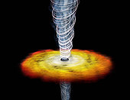
Quasars zijn actieve zwarte gaten die aan de lopende band materie opslokken. Ze zijn te zien als enorm heldere sterren, wat vreemd is aangezien een zwart gat geen licht uitstraalt. De helderheid van een quasar bestaat waarschijnlijk uit de ‘doodskreten’ van de materie die door het zwarte gat wordt opgeslokt. Vlak voordat het materiaal in het gat verdwijnt wordt het namelijk heel erg heet, en straalt het allerlei kleuren licht uit.
Op gammaflitsen en supernova’s na zijn quasars de helderste objecten die we kennen. Vandaar dat we ze ondanks hun afstand van miljarden lichtjaren goed kunnen bestuderen. Om een quasar heen zit altijd een groot sterrenstelsel. Quasar HE450-295 is de enige bekende uitzondering op die regel.
Er ligt wel een stofwolk voor HE450-295, en achter die stofwolk ligt een sterrenstelsel. Maar dat stelsel zit niet om de quasar heen, hoewel het wel in de buurt is. Ze lijken op het eerste gezicht weinig met elkaar te maken te hebben. Toch bleek er iets opvallend te zijn in de relatie tussen de quasar en het sterrenstelsel. In het stelsel worden honderd keer zoveel nieuwe sterren gevormd als in een gemiddeld stelsel, wel 350 per jaar.
Het lijkt erop dat het materiaal dat nodig is voor al die stergeboorte via een straal van stof en gas uit de quasar komt. Zo voedt de quasar het sterrenstelsel, dat nu al uit zijn voegen begint te barsten. Bovendien liggen het stelsel en de quasar op ramkoers met elkaar. De lage snelheid van de quasar – enkele tienduizenden kilometers per uur – en de relatief kleine afstand tussen de objecten – 22 lichtjaar – garanderen dat die botsing een versmelting van de twee objecten tot gevolg zal hebben. Quasar HE450-295 is dus zijn eigen supergrote sterrenstelsel vast aan het vullen…
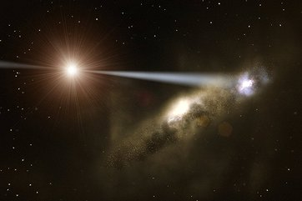
Quasar HE450-295 schiet een straal van stof en gas op zijn naburige sterrenstelsel. Het stelsel en de quasar zullen in de toekomst met elkaar versmelten. Afbeelding: © ESO/L. Calçada
Het is een opvallende ontdekking, want veel sterrenkundigen namen aan dat een quasar juist door een sterrenstelsel wordt gemaakt. Een groot sterrenstelsel vangt massa op in zijn midden, en als die massa maar groot genoeg is wordt het vanzelf een enorm zwart gat. Quasars zijn de zwaarste zwarte gaten die we kennen, en horen dus als vanzelfsprekend thuis in de grootste sterrenstelsels die we waar hebben genomen. De kip-ei discussie over sterrenstelsels en grote zwarte gaten kan weer op volle kracht verder.
Om erachter te komen of quasar HE450-295 een uniek geval is of dat er meer quasars zijn die op deze manier aan hun stelsel zijn gekomen worden er de komende jaren een aantal telescopen op de verre uithoeken van het heelal gericht. De nieuwe Europese Extremely Large Telescope wordt toegerust om met grote precisie in het sterrenkundig ‘verleden’ te kijken. Ook de opvolger van de Hubble ruimtetelescoop, de James Webb Space Telescope, heeft oog voor quasars en soortgelijke objecten.
Publicatie: D. Elbaz, K. Jahnke et al., Quasar induced galaxy formation: a new paradigm? (Astronomy & Astrophysics 2009)

Zie ook:
- Infrarood: de kleur van babysterren (Kennislinkartikel)
- Netwerk telescopen bekijkt babyquasar (Kennislinkartikel)
- Luisteren naar het heelal (Kennislinkartikel van Govert Schilling)
- Zwarte gaten (Kennislinkdossier)

Groningse astronomen observeren hete draaikolk rond zwart gat

Nederlandse Onderzoekschool voor Astronomie (NOVA) - www.astronomy.nl
8 oktober 2010
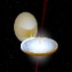
Model (artist impression) van de röntgendubbelster XTE J1652-453.

In het geval van een röntgendubbelsterrensysteem, waarin een gewone ster en een zwart gat om elkaar heen draaien, wordt het gedrag van het gas onderzocht dat van de begeleidende ster naar het zwarte gat toe spiraalt. Dit gas vormt daarbij een zogenoemde accretieschijf die om het zwarte gat heen draait en daarbij zo heet wordt dat het röntgenstraling uitzendt.

Origineel persbericht (Nederlandstalig)
http://www.astronomie.nl/nieuws/1845/_sterke_signalen_uit_de_draaikolk_rond_een_nieuw_ontdekt_zwart_gat.html
Vrijdag 08 Oktober 2010
Een team Groningse astronomen heeft een zeer sterke en brede ijzer-emissielijn gevonden in het röntgenspectrum van XTE J1652-453, een recent ontdekt röntgendubbelstersysteem dat zeer waarschijnlijk een zwart gat bevat. Het artikel over de ontdekking verschijnt binnenkort in Monthly Notices of the Royal Astronomical Society.
De ontdekking heeft tot enige opschudding geleid binnen de sterrenkundige wereld. Dit is namelijk de eerste keer dat zo'n sterke lijn is waargenomen bij een röntgenbron in ons eigen melkwegstelsel, en niet iedereen is het erover eens dat de metingen juist kunnen zijn. Maar omdat deze bron gelijktijdig met twee röntgen-telescopen (XMM-Newton en Rossi X-ray Timing Explorer) is waargenomen, en de beide instrumenten hetzelfde resultaat laten zien, zijn de onderzoekers ervan overtuigd dat de metingen aan het röntgenspectrum zeer solide en betrouwbaar zijn. Bovendien is, naast de sterkte van de emissielijn, de vorm van de waargenomen lijn een belangrijke bevinding, omdat deze karakteristiek blijkt te zijn voor een roterend zwart gat. “Het vaststellen van de rotatie van een object dat zelf niet zichtbaar is, is vandaag de dag nog steeds een grote uitdaging voor sterrenkundigen”, zegt eerste auteur Beike Hiemstra, promovenda aan het Kapteyn Instituut van de RuG.
Zwarte gaten zijn de overblijfselen van zeer zware sterren die aan het eind van hun leven onder hun eigen zwaartekracht in elkaar klappen. Op een bepaalde afstand kan zelfs licht niet ontsnappen uit een zwart gat, als gevolg van het zwaartekrachtsveld waarin de compacte, enorme massa van het zwarte gat zich bevindt. Een zwart gat wordt slechts gekenmerkt door zijn massa en zijn rotatiesnelheid. De enige manier om deze te bepalen is de bestudering van het gedrag van de materie in de nabijheid van het zwarte gat. In het geval van röntgendubbelstersystemen, waarin een gewone ster en een zwart gat om elkaar heen draaien, wordt het gedrag van het gas bestudeerd dat van de begeleidende ster naar het zwarte gat toe spiraliseert. Dit gas vormt daarbij een zogenoemde accretieschijf die om het zwarte gat heen draait en daarbij zo heet wordt dat het röntgenstraling uitzendt.
Gebruikmakend van röntgentelescopen en door middel van spectroscopie wordt de straling afkomstig van de accretieschijf en het gas in de nabijheid van het zwarte gat geanalyseerd. Hierbij wordt gekeken naar de karakteristieke vorm van het spectrum, dat is samengesteld uit meerdere componenten die het 'continuum' vormen met daarin kenmerkende absorptie- en/of emissielijnen. Een veelbelovende emissielijn is die van het element ijzer, omdat de vorm van de lijn wordt toegeschreven aan relativistische effecten die sterker zijn naarmate het zwarte gat sneller ronddraait.
Een roterend zwart gat heeft als effect dat het de nabije omgeving (ruimte-tijd) vervormt doordat die wordt meegesleept in de rotatie, waarbij een snellere rotatie voor een grotere vervorming zorgt. Dit is vergelijkbaar met een draaikolk in water die dieper en nauwer wordt naarmate hij sneller draait. Bij een grotere vervorming van de ruimte-tijd kan de accretieschijf het zwarte gat dichter naderen dan wannneer het zwarte gat niet roteert. Door de grootte van de binnenste cirkelstraal van de accretieschijf te meten, kan worden bepaald hoe snel het zwarte gat om zijn as rondtolt. De ijzer-emissielijn is hiervoor het uitgelezen gereedschap.
De ijzer-emissielijn wordt geproduceerd in de hete atmosfeer die zich rondom het zwarte gat en de accretieschijf bevindt en wordt weerkaatst op het oppervlak van de accretieschijf. Door onder andere de rotatie van de accretieschijf en de afmeting van de binnenste straal krijgt de emissielijn zijn karakeristieke vorm.Voor het zwarte gat in XTE J1652-453, waarvan de de massa nog onbekend is maar de bovengrens op 30 zonsmassa's is geschat, blijkt het profiel van de ijzerlijn te duiden op een binnenste radius van maximaal 177 km, wat betekent dat hier sprake is van een gematigd roterend zwart gat.
De sterkte van de emissielijn in XTE J1652-453 blijkt zelfs na een diepgravende analyse twee tot drie keer hoger te zijn dan alle eerdere in röntgendubbelsterren waargenomen sterke ijzer-emissielijnen. Er zijn wetenschappers die denken dat de sterkte van de lijn in XTE J1652-453 een gevolg is van een niet volledig correct modelleren van het continuum-spectrum. De onderzoekers van het Kapteyn Instituut in Groningen, in samenwerking met een aantal instituten in Europa, hebben verschillende modellen getest die uiteindelijk alle tot hetzelfde resultaat leidden.
Bovendien blijkt uit het spectrum dat door de hoge temperatuur van de accretieschijf (10 miljoen K) en het nog veel hetere gas in de atmosfeer, het ijzer zeer sterk geïoniseerd is. Deze hoge graad van ionisatie zorgt ervoor dat bepaalde reabsorptieprocessen sterk zijn verminderd (of zelfs niet meer plaatsvinden), waardoor de emissie-processen domineren. “Dit kan verklaren waardoor de waargenomen emissielijn zo sterk is”, aldus Hiemstra.
"Om dit resultaat te bereiken hebben wij de huidige instrumenten op de proef gesteld”, zegt Hiemstra’s begeleider Mariano Mendez. “Met toekomstige ruimte-missies zullen wij de rotatie van tientallen zwarte gaten kunnen meten, en hopelijk kunnen we dan te weten komen of zwarte gaten snel roterend worden geboren, of dat ze in de loop van hun leven sneller gaan tollen.”

Onderzoekers zien hoe zwart gat materie opslokt
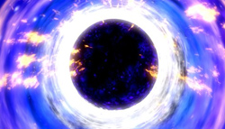
http://www.astroversum.nl/nieuws/11062010/onderzoekers-zien-hoe-zwart-gat-materie-opslokt/
11 juni 2010 Zwart gat
Voor het eerst zijn wetenschappers in staat geweest om materie die opgeslokt wordt door supermassieve zwarte gaten te observeren. Een team van onderzoekers van de Universiteit van Melbourne dat onder leiding stond van David Floyd heeft een blik kunnen werpen in een regio die voorheen ontoegankelijk was voor telescopen. Met behulp van een methode die gravitationele microlensing wordt genoemd heeft men voor de eerste keer kunnen zien hoe zwarte gaten materie consumeren of eten.
Volgens Floyd is een nieuw tijdperk in het verkennen van zwarte gaten aangebroken. “Met deze techniek kunnen gebieden die slechts een enkele groter zijn dan het zwarte gat in het centrum van een quasar in een tijdsbestek van minuten in plaats van tientallen jaren gedoken uitgeplozen worden. Materiaal in de onmiddellijke nabijheid van een zwart gat is onderhevig aan extreme compressie en oververhitting. Het resultaat van dit proces is een quasar, die zoveel energie als zichtbaar licht uitstoot, dat het het stelsel waar deze zich in bevindt vele duizenden malen kan overschijnen.”
Het probleem is dat de gebieden die deze enorme hoeveelheden licht uitstralen zo klein zijn en de afstand tot de aarde zo groot is, dat het tot nu onmogelijk was om ze direct waar te nemen en dus vat te krijgen op de rol die ze spelen in de evolutie van het universum, “ aldus Floyd. “De omstandigheden in een quasar zijn zo extreem dat zij ‘spelen’ met de wetten van de fysica. Het zijn de deeltjesversnellers van het universum. Ze vormen sterrenstelsels en vormen de motor van de evolutie van het universum.”
De onderzoekers maakten gebruik van een methode die bekend staat als gravitationele microlensing, waarbij het licht van een quasar langs of door een sterrenstelsel heen gaat op weg naar de aarde. Het tussenkomende sterrenstelsels is een soort lens die het beeld van de quasar vergroot en in verschillende delen splitst. Elk van deze delen kan worden geanalyseerd.
Met behulp van gegevens die werden verzameld met de ruimtetelescoop Hubble en een 6,5-meter telescoop in Noord-Chili hebben Floyd en zijn collega’s Nick Bate en Rachel Webster aan weten te tonen dat ongeveer 99 procent van het zichtbare licht van de quasar die zij hebben bestudeerd, ontstaat in een gebied dat slechts duizend keer zo groot is als het zwarte gat zelf.
“Dit is in astronomische termen zo klein dat we een telescoop met een lens met een diameter van honderd kilometer nodig zouden hebben om de regio direct waar te nemen,” zei Floyd. “Bijzonder is dat we überhaupt in staat zijn geweest om deze verschijnselen op dit soort afstanden te observeren. Deze resultaten zijn slechts een voorproefje van wat komen gaat.”

Versmeltende zwarte gaten verorberen elke tien jaar een ster

8 april 2011
Harvard-Smithsonian Center for Astrophysics

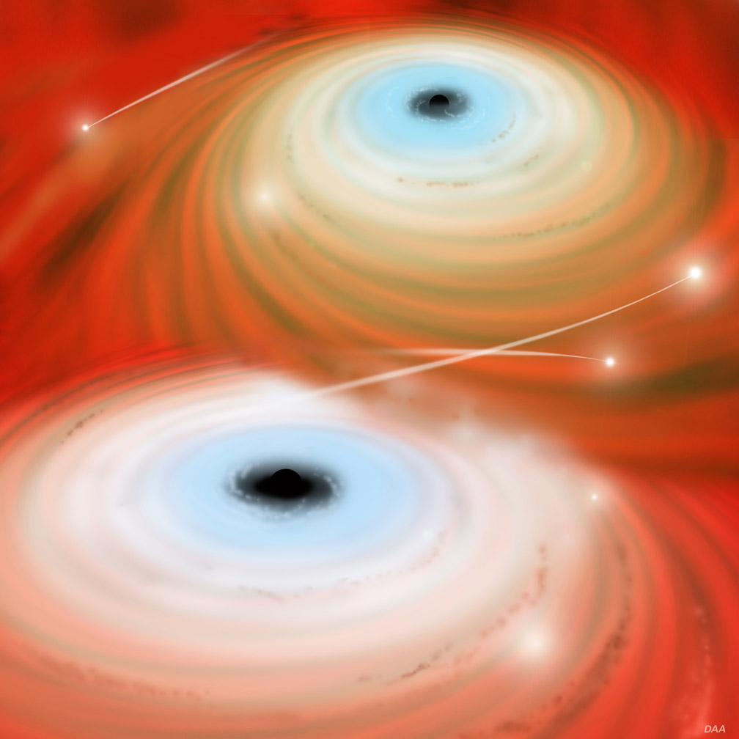
Wanneer twee sterrenstelsels met elkaar in botsing komen en versmelten, zullen ook de superzware zwarte gaten in hun kernen uiteindelijk met elkaar fuseren. Theoretici van het Harvard-Smithsonian Center for Astrophysics hebben berekend dat zo'n versmolten superzwaar monster misschien wel eens per decennium een ster kan verzwelgen.
Bij het samensmelten van de zwarte gaten worden gravitatiegolven uitgezonden - rimpelingen in de ruimtetijd die zich met de lichtsnelheid voortplanten - en uit de berekeningen volgt dat die emissie vooral in één richting plaatsvindt. Het gevolg is dat het versmolten superzware zwarte gat een reactiekracht ondervindt, en uit zijn centrale positie wordt weggestoten. Het zwarte gat komt dan in dichtbevolkte delen van het sterrenstelsel terecht die aanvankelijk geen hinder ondervonden.
Verorberde sterren kunnen vlak voordat ze opgegeten worden zo extreem heet worden dat ze evenveel energie uitstralen als een supernova-explosie, aldus theoretici Nick Stone en Avi Loeb, die hun resultaten publiceerden in Monthly Notices of the Royal Astronomical Society . Met toekomstige detectoren moet het ook mogelijk zijn om de gravitatiegolven op te vangen die geproduceerd worden bij het versmelten van de superzware zwarte gaten en bij het opschrooken van sterren. © Govert Schilling
• Origineel persbericht
• Google News

Een gigantische ring van zwarte gaten
Tim Kraaijvanger 11 februari 2011 (Scientias Nl )
http://chandra.harvard.edu/photo/2011/arp147/ http://chandra.harvard.edu/photo/2011/arp147/arp147_420.jpg
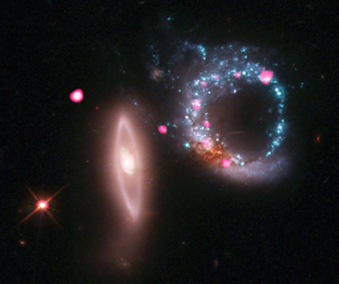
De Hubble - foto toont Arp 147, twee sterrenstelsels op een afstand van 430 miljoen lichtjaar bij de aarde vandaan
Met de Amerikaanse röntgensatelliet Chandra heeft men een opname gemaakt van 2 merkwaardige sterrenstelsels. De twee stelsels zijn enkele tientallen miljoenen jaren geleden met elkaar gebotst. Het resultaat was een ringvormig gebied waarin een ware geboortegolf van sterren optrad. Ondertussen zijn de meeste sterren verder geëvolueerd tot neutronensterren en zwarte gaten. Op de opname van de satelliet zijn enkel de gebieden rond de zwarte gaten zichtbaar, zodat de satelliet een echte ring van zwarte gaten aantrof.
.
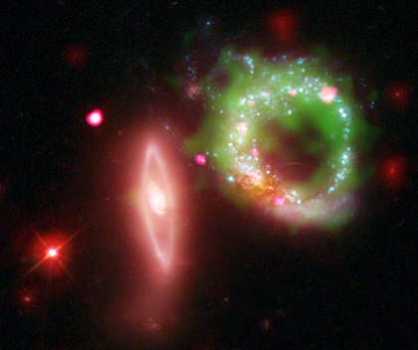
X-ray, Optical, Infrared and UV Image
De foto's zijn is gemaakt door het Chandra röntgenobservatorium, de Hubble ruimtetelescoop en de Spitzer ruimtetelescoop.
http://chandra.harvard.edu/blog/node/259
Door een botsing met een elliptisch sterrenstelsel (links op de foto) ziet het spiraalstelsel aan de rechterkant er als een ring uit. De botsing zorgde ervoor dat er een schokgolf door het stelsel ging, waardoor er veel nieuwe sterren werden geboren. Daarom heeft de ring een blauwe kleur op de foto. De sterren leven waarschijnlijk heel kort en transformeren binnen enkele miljoenen jaren na de geboorte in supernova’s. In vergelijking: de zon gaat zo’n tien miljard jaar mee.
En wat gebeurt er als een massieve ster verandert in een supernova? Dan blijft er een neutronenster of zwart gat achter. De kolossale ring is dus niet alleen een ring van sterren, maar ook een ring van ontelbaar veel zwarte gaten.

Record zwart gat weegt 6,6 miljard zonnen
Govert Schilling 15 januari 2011
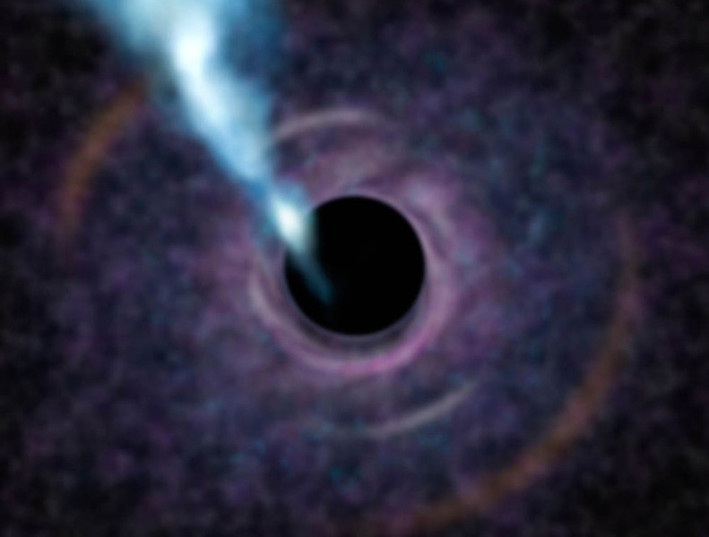
Dark shadow. Future telescopes may reveal the dark silhouette of the monster black hole in M87, as depicted in this artist's rendering, which also shows the black hole's jet of high-energy particles and radiation
Credit: Gemini Observatory/AURA/Lynette Cook
In de kern van het sterrenstelsel M87, op vijftig miljoen lichtjaar afstand in het sterrenbeeld Maagd, houdt zich een zwart gat schuil dat 6,6 miljard keer zo zwaar is als de zon. Dat blijkt uit nieuwe precisiemetingen aan de bewegingen van sterren in het stelsel, uitgevoerd met telescopen in Texas en op Hawaii. De resultaten zijn woensdag gepresenteerd op de 217e bijeenkomst van de American Astronomical Society in Seattle.
Er was al bekend dat het zwarte gat in M87 een recordhouder was, maar nooit eerder is de massa zo nauwkeurig bepaald, aldus Karl Gebhardt van de Universiteit van Texas in Austin. De massa is afgeleid uit de snelheden waarmee de sterren in het stelsel rond de kern cirkelen.
Gebhardt verwacht dat het in de toekomst met nieuwe, grote telescopen misschien mogelijk is om het zwarte gat, dat drie keer zo groot is als de baan van de dwergplaneet Pluto, daadwerkelijk in beeld te brengen.

http://news.sciencemag.org/sciencenow/2011/01/the-solar-system-swallower.html?ref=hp
http://www.allesoversterrenkunde.nl/artikelen/1050-The-Solar-System-Swallower.html

Astronomen ontdekken zwart gat in jong sterrenstelsel
10/01/11
In een jong en vrij nabij sterrenstelsel hebben Amerikaanse astronomen een zwart gat gevonden met tien keer de massa van onze zon, meldt de online-editie van het vakblad Nature. De vondst werpt een nieuw licht op de geschiedenis van de kosmos.
Het zwart gat bevindt zich in het kleine, onregelmatig gevormde sterrenstelsel Henize 2-10, op 30 miljoen lichtjaar van ons. Het dwergstelsel staat bekend om zijn grote stervorming. Astronomen vermoeden dat het kleine sterrenstelsel veel overeenkomsten vertoont met de eerste stelsels die de kosmos bevolkten.
Verrassing
Dat er nu een zwart gat met een dergelijke massa in zo'n dwergsterrenstelsel is gevonden, is zowat een verrassing en doet vermoeden dat zwarte gaten zich voor het sterrenstelsel vormden, zeggen de wetenschappers rond Amy Reines van de Universiteit van Virginia. In het merendeel van de grote sterrenstelsels, zoals onze Melkweg, bevinden zich in het centrum zwarte gaten met honderden keren de massa van onze zon.
Zoals het universum nu is, is er een constante ratio tussen de massa van het stelsel en het zwarte gat. Daarom denken astrofysici dat de ontwikkeling van zwarte gaten en sterrenstelsels nauw met elkaar verbonden is. Zo'n zwart gat zou aldus de "kiem" zijn waaromheen zich later de kern van een sterrenstelsel vormt.
(belga/vsv)
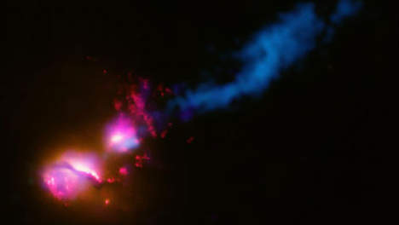

Twee middelzware zwarte gaten gevonden in M82
Tim Kraaijvanger op 30 april 2010

Wetenschappers hebben met het Chandra röntgenobservatorium twee middelzware zwarte gaten gevonden in het sterrenstelsel M82. De twee zwarte gaten zijn nog niet opgeslokt door het supermassieve zwarte gat in het centrum van M82 en zijn veel groter dan stellaire zwarte gaten.
Het zwarte gat X42.3+59 is 290 lichtjaar verwijderd van het centrum van M82. Het middelzware zwarte gat is 12.000 tot 43.000 keer zwaarder dan de zon. Het is bijzonder dat het object nog niet naar het centrum is getrokken, want een afstand van 290 lichtjaar is – op kosmische schaal – erg klein.
Het tweede zwarte gat – X41.4+60 – is iets verder verwijderd van het centrale zwarte gat. De afstand tussen de twee is 600 lichtjaar. X41.4+60 is 200 tot 800 keer zwaarder dan de zon.
Het is nog onbekend hoe middelzware zwarte gaten ontstaan. Het is mogelijk dat ze het resultaat zijn van grootschalige samenklonteringen van sterren.
M82 is twaalf miljoen lichtjaar verwijderd van de aarde. Het is de meest nabije plaats waar wetenschappers dezelfde omstandigheden zien als in het jonge heelal, zoals de vorming van veel nieuwe sterren.
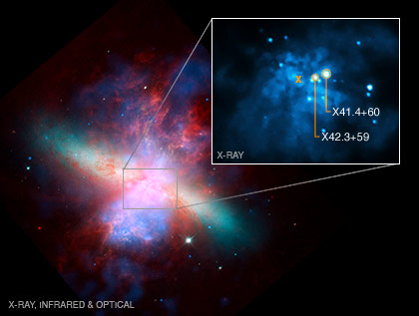
bron : (Scientias Nederland )

ZWARTE GATEN BOUWEN EIGEN STERRENSTELSEL
http://www.hln.be/hln/nl/961/Wetenschap/article/detail/1035960/2009/11/30/Zwarte-gaten-bouwen-eigen-sterrenstelsel.dhtml

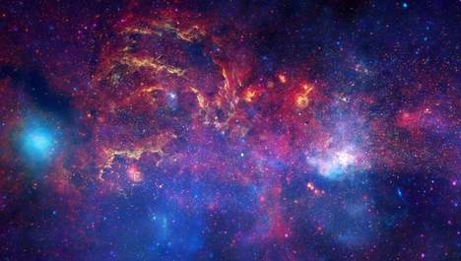
30/11/09

Wat was er eerder, het sterrenstelsel of het zwarte gat? Die kip-of-ei-vraag voor astronomen lijkt nu beantwoord. Uit recente opnamen met de extreem grote telescoop van de ESO (Europese Zuidelijke Sterrenwacht) in Chili blijkt dat zwarte gaten wellicht hun eigen sterrenstelsel bouwen. Dat meldt de Nederlandse Onderzoekschool voor Astronomie.
Geen licht
Een zwart gat is een bolvormig gebied in het heelal met zo'n sterke zwaartekracht dat er geen licht uit kan ontsnappen. Bij de zwarte gaten bevinden zich vaak sterren of andere objecten. Maar wie was daar het eerst? "Onze onderzoeksresultaten duiden erop dat superzware zwarte gaten stervorming kunnen bewerkstelligen en zo hun eigen sterrenstelsel bouwen", zegt David Elbaz, een van de onderzoekers van ESO in het wetenschappelijk tijdschrift Astronomy & Astrophysics.
Quasar
De astronomen kwamen tot de conclusie na observatie van van een quasar, een enorm helder object miljarden lichtjaren verwijderd van de aarde. Algemeen wordt aangenomen dat het hart van een quasar bestaat uit een zwart gat. Van deze quasar HE450-2958 was geen sterrenstelsel bekend. Het zou schuilgaan achter enorme hoeveelheden stof. Met de Chileense supertelescoop ontdekten de astronomen geen stof, maar wel een sterrenstelsel in de buurt van de quasar dat aan de lopende band sterren produceert, zo'n 350 per jaar. Dat is honderd keer zoveel als gebruikelijk voor sterrenstelsels in het nabije heelal.

(anp/sam)
Materie wordt aangetrokken door de zwaartekracht die het zwarte gat uitoefent, maw, als je binnen die aantrekkingskracht komt of de baan van een planeet daar in komt, dan zal deze baan een afwijking gaan vertonen en gewoonlijk ( een tijdje ) verder blijven rondvliegen.
Uiteraard heeft een zwart gat een gigantische aantrekkingskracht en zullen voorwerpen die in dat gebied terecht komen er naartoe worden getrokken of tenminste afwijken van hun originele baan.
Er is wel iets nodig om de baan t.o.v. het zwart gat zodanig te vertragen dat het in een "lagere of tragere "(dichter bij het zwart gat ) baan valt ( of zelfs volledig erin valt.) Meestal is dat door een aantrekkingskracht van een ander gravitatieobjekt . de planeetbaan veranderd / vertraagt of wordt dan van het zwart gat weggeslingerd.
Heel weinig materie valt daadwerkelijk(onmiddelijk ) in een zwart gat: een groot gedeelte wordt bovendien weggeslingerd buiten het bereik van de aartrekkingskracht van dat zwarte gat .
Het (materie-energie) voorwerp aangetrokken door een zwart gat kan natuurlijk veel geluk hebben. Een voorwerp zou van miljoenen km een invloedsfeer van een gravitatievoorwerp moeten raken met een diameter van 6 km (als je de zon als zwart gat zou samenpersen.) In 99.9999% van de gevallen zal het voorwerp het zwart gat niet raken en van baan veranderen en aangezien er(verondersteld ) geen wrijving is dus quasi eeuwig (1)errond kunnen draaien zonder erin te vallen ,zoals onze satellieten rond de aarde konstant hun rondjes draaien

(1)
Onze sattelieten rond de aarde worden wel degelijk op regelmatige tijd naar een hogere baan gestuurd, want anders zouden ze ook te pletter slaan op aarde
http://www.hln.be/hln/nl/961/Wetenschap/article/detail/883845/2009/06/09/Dichtstbijzijnde-zwarte-gat-tot-drie-keer-groter-dan-gedacht.dhtml
Het zwarte gat in het centrum van een naburig sterrenstelsel is twee tot drie keer groter dan gedacht.
Dat hebben een Amerikaanse en Duitse astrofysicus vastgesteld dankzij nieuwe computermodellen. Het nieuws werd bekendgemaakt door de wetenschappers zelf op een conferentie van de American Astronomical Society in Pasadena.
6400 miljard keer de zon
Het zwart gat bevindt zich in M87, een van de grootste sterrenstelsels in onze galactische buurt. Zijn massa is twee tot drie keer zo groot dan gedacht, wat neerkomt op 6.400 miljard keer de massa hebben van onze Zon. Dat is meteen de grootste massa die tot nu toe met een betrouwbare techniek is gemeten.
Onderschat
De ontdekking laat toe te denken dat de omvang van zwarte gaten in de kern van andere sterrenstelsels in dezelfde proporties onderschat kan zijn, beklemtoont het vorsersduo.
Wat ook gevolgen heeft voor geavanceerde theorieën over het ontstaan en de expansie van sterrenstelsels. Wanneer men immers de massa van een zwart gat in het centrum van een sterrenstelsel verandert, verandert ook zijn relatie met dat stelsel want tussen beide bestaat een uitgebreide relatie.
(belga/edp)

Een superzwaar zwart gat: het bestaat
http://www.hln.be/hln/nl/961/Wetenschap/article/detail/542672/2008/12/10/Een-superzwaar-zwart-gat-het-bestaat.dhtml
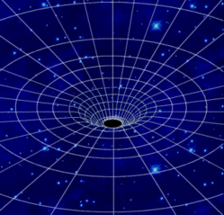
Wetenschappers hebben zestien jaar onderzoek gedaan, maar nu staat het vrijwel vast: het zwarte gat in de Melkweg bestaat. Dat staat in het vaktijdschrift The Astrophysical Journal.
"Onze langdurige studie heeft het tot nog toe beste empirische bewijs opgeleverd dat superzware zwarte gaten werkelijk bestaan", aldus een enthousiaste professor Reinhard Genzel. De Duitser is hoofd van een onderzoeksteam. Dat werkt vanuit Garching, in de buurt van München.
27.000 lichtjaar weg
Astronomen uit een reeks landen hebben met behulp van telescopen in Chili de bewegingen van 28 sterren gedurende anderhalf decennium in de gaten gehouden. Het zwarte gat bevindt zich in het centrum van de Melkweg, op 27.000 lichtjaren afstand van de aarde.
Een zwart gat is een bijzonder hemellichaam, waaruit geen licht of materie kan ontsnappen vanwege de zwaartekracht. "Hoewel we zwarte gaten zien als iets bedreigends, in die zin dat je in de problemen zit als je te dichtbij komt, is het goed denkbaar dat ze een rol hebben gespeeld bij het vormen van sterrenstelsels, niet alleen dat van ons, maar allemaal", aldus Robert Massey, een deskundige van de Royal Astronomical Society tegen de Britse omroep BBC.
Boogschutter
De wetenschappers hebben allerlei informatie gevonden over het zwarte gat dat de naam Sagitarius A. (Boogschutter A.) draagt. Zo weegt het vier miljoen keer zwaarder in vergelijking met onze zon. (mvl)

Het zwarte gat in het centrum van ons Melkwegstelsel
Wat zit er in het centrum van het Melkwegstelsel? Astronomen vermoedden al lang dat zich daar een zwart gat schuilhoudt, maar zeker wisten ze dat niet. Na het galactisch centrum 15 jaar met ESO-telescopen in de gaten te hebben gehouden, vonden wetenschappers eindelijk het doorslaggevende bewijs
De sterren in het centrum van het Melkwegstelsel zitten zo dicht op elkaar, dat je speciale beeldtechnieken, zoals adaptieve optiek, nodig hebt om de resolutie van de VLT te vergroten. Daarmee hebben astronomen met ongekende nauwkeurigheid de bewegingen van afzonderlijke sterren om het galactisch centrum kunnen volgen. Uit deze baanbewegingen volgt onomstotelijk dat de sterren in de greep zijn van het immense zwaartekrachtsveld van een superzwaar zwart gat dat bijna drie miljoen keer zo veel massa heeft als onze zon. Met de VLT zijn ook regelmatige flitsen van infrarode straling uit dit gebied waargenomen. Hoewel de precieze oorzaak van dit verschijnsel nog onbekend is, denken de waarnemers dat het zwarte gat mogelijk snel ronddraait. Maar wat er ook aan de hand is, helemaal rustig is het zwarte gat niet. (Zie eso0846, eso0226 en eso0330.)
Astronomen hebben de VLT ook gebruikt om in de kernen van sterrenstelsels buiten het onze te kijken. En ook daar zijn duidelijke aanwijzingen gevonden voor de aanwezigheid van superzware zwarte gaten. In het actieve stelsel NGC 1097 hebben zij met ongekend detail een ingewikkeld netwerk van draadvormige structuren waargenomen dat naar het centrum van het stelsel toe spiraalt. Dat zou het eerste tastbare bewijs kunnen zijn dat er materietransport plaatsvindt van het hoofdgedeelte van een sterrenstelsel naar de kern. (Zie eso0109, eso0319, eso0414, eso0529, eneso0534.)
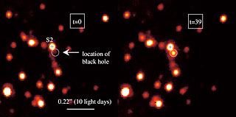
"We moesten zelfs nog scherpere opnamen hebben om te kunnen vaststellen of het iets anders kon zijn dan een zwart gat, en rekenden erop dat de VLT die zou kunnen leveren. Nu is het tijdperk van de waarneembare fysica van het zwarte gat echt begonnen!"
Reinhard Genzel, directeur van het Max Planck-Instituut voor Buitenaardse Fysica
12 Apr 2011

Mogelijk meer dan 10.000 zwarte gaten rond centraal zwart gat Melkweg 12.01.2005
Rond het zwart gat in onze Melkweg zou een zwerm van 10.000 of meer andere zwarte gaten wentelen, zo heeft de NASA meegedeeld op basis van waarnemingen met de Chandra röntgentelescoop.
Een team rond Michael Muno van de Universiteit van Californië (Ucla) loerde met de ruimtetelescoop naar het gebied rond Sagittarius A* (Sgr A*), een enorm zwart gat in het centrum van ons sterrenstelsel. Op minder dan zeventig lichtjaar van Sgr A* stootten Muno en zijn collega's op duizenden bronnen van röntgenstraling waarbij ze zich afvroegen welke het meest in aanmerking kwamen om actieve zwarte gaten en neutronensterren te zijn.
Vier bronnen beantwoordden aan de criteria voor zwarte gaten en neutronensterren in een binair systeem, en drie bevonden zich op nog geen drie lichtjaar van Sgr A*. Muno en co gingen er vanuit slechts 20 procent kans te hebben om zelfs maar één binair röntgensysteem op zo'n afstand te vinden en leidden uit de gevonden "hoge" concentratie af dat zich in het centrum van onze Melkweg een hoog aantal zwarte gaten en neutronensterren heeft gevormd.

Middelzware zwarte gaten ontstaan zoals planeten
19 juli 2012
Royal Astronomical Society
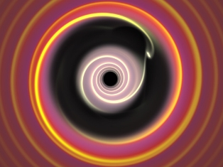
This simulated image shows the interaction between a massive gas giant planet (comparable in mass to Jupiter) and a surrounding protoplanetary disk of gas and dust. New research predicts that intermediate-mass black holes can create gaps in gas disks around supermassive black holes, analogous to the gaps produced by giant planets in disks around stars. The gap provides a signature that might give scientists the first glimpse of this elusive type of black hole. Credit: Phil Armitage, University of Colorado
Astronomen gaan ervan uit dat er naast 'stellaire' zwarte gaten, met massa's van enkele zonsmassa's, en de superzware zwarte gaten in de kernen van sterrenstelsels, die vele miljoenen zonsmassa's zwaar zijn, ook 'middelzware' zwarte gaten bestaan. Maar tot nu toe zijn maar heel weinig van deze objecten opgespoord. Volgens astronomen van een aantal Amerikaanse instituten zou dat wel eens kunnen komen doordat op de verkeerde plaatsen is gezocht.
De geboorte van een middelzwaar zwart gat begint met de dood van een zware ster, waarvan de kern tot een zwart gat ineenstort. Naarmate zo'n zwart gat meer materie uit zijn omgeving opslokt, neemt zijn massa toe. Het probleem is echter dat zelfs de 'dichtbevolkste' delen van een sterrenstelsel te leeg zijn om een stellair zwart tot een middelzwaar zwart gat uit te laten groeien.
Daarom hebben de Amerikaanse astronomen hun blik gericht op de directe omgeving van de superzware zwarte gaten in de kernen van sterrenstelsels, die doorgaans omringd zijn door een schijf van gas. Modelberekeningen laten zien dat als een stellair zwart gat in die schijf terechtkomt, het gemakkelijk duizenden zonsmassa's aan materie kan opslokken. In feite gaat het hierbij om hetzelfde proces dat in de materieschijf rond een jonge ster tot het ontstaan van grote gasplaneten leidt.
De beste plek om een middelzwaar zwart gat op te sporen zou dus de kern van een sterrenstelsel zijn.
© Eddy Echternach (www.astronieuws.nl)

Links:
- • How to Build a Middleweight Black Hole
- • Google News

